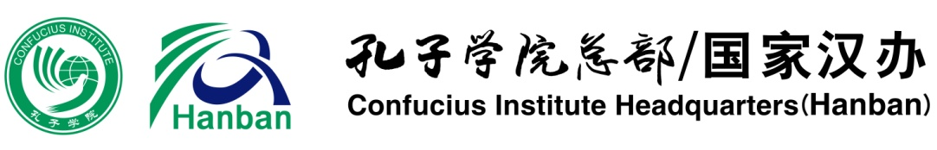

新汉语水平考试

HSK（四级）

H41331

注 意

一、HSK（四级）分三部分：
1．听力（45题，约30分钟）
2．阅读（40题，40分钟）
3．书写（15题，25分钟）
二、听力结束后，有5分钟填写答题卡。
三、全部考试约105分钟（含考生填写个人信息时间5分钟）。

中国 北京 孔子学院总部/国家汉办 编制
一、听 力
第一部分
第1-10题：判断对错。
例如：我想去办个信用卡，今天下午你有时间吗？陪我去一趟银行？
★ 他打算下午去银行。 （ √ ）

现在我很少看电视，其中一个原因是，广告太多了，不管什么时间，也不管什么节目，只要你打开电视，总能看到那么多的广告，浪费我的时间。
★ 他喜欢看电视广告。 （ × ）

1．★ 西红柿鸡蛋汤比较咸。 （ ）
2．★ 飞机准时起飞了。 （ ）
3．★ 李教授的小说很有趣。 （ ）
4．★ 小王说明天会还钱。 （ ）
5．★ 饭馆儿禁止抽烟。 （ ）
6．★ 他每天都去散步。 （ ）
7．★ 儿子工作压力小。 （ ）
8．★ 他们没去爬山。 （ ）
9．★ 他读了介绍黄河的文章。 （ ）
10．★ 经济发展需要竞争。 （ ）

第二部分
第11-25题：请选出正确答案。
例如：女：该加油了，去机场的路上有加油站吗？
男：有，你放心吧。
问：男的主要是什么意思？
A 去机场 B 快到了 C 油是满的 D 有加油站 √

11． | A 购物 | B 约会 | C 做饭 | D 打扫厨房
12． | A 迷路了 | B 生病了 | C 心里难受 | D 有点儿困
13． | A 医院 | B 商店 | C 火车站 | D 办公室
14． | A 结束了 | B 提前了 | C 不开了 | D 改地点了
15． | A 篮球 | B 网球 | C 乒乓球 | D 羽毛球
16． | A 运动 | B 音乐 | C 性格 | D 电影
17． | A 阴转晴 | B 温度下降 | C 夜间下雪 | D 午后有小雨
18． | A 值得去看 | B 没有观众 | C 有些无聊 | D 越来越有趣
19． | A 教育 | B 艺术 | C 科学 | D 自然
20． | A 机会多 | B 景色好 | C 空气新鲜 | D 生活质量高

21． | A 正在报名 | B 准备留学 | C 要去应聘 | D 已经毕业了
22． | A 钢琴 | B 家具 | C 行李箱 | D 洗衣机
23． | A 护士 | B 记者 | C 学生 | D 售货员
24． | A 牙膏 | B 眼镜 | C 毛巾 | D 钥匙
25． | A 不冷静 | B 不友好 | C 很聪明 | D 很勇敢

第三部分
第26-45题：请选出正确答案。
例如：男：把这个材料复印5份，一会儿拿到会议室发给大家。
女：好的。会议是下午三点吗？
男：改了。三点半，推迟了半个小时。
女：好，602会议室没变吧？
男：对，没变。
问：会议几点开始？
A 两点 B 3点 C 15：30 √ D 18：00

26． | A 公园 | B 餐厅 | C 超市 | D 宾馆
27． | A 蓝色 | B 绿色 | C 红色 | D 白色
28． | A 包子 | B 饺子 | C 面条 | D 烤鸭
29． | A 兴奋 | B 得意 | C 吃惊 | D 紧张
30． | A 坐地铁 | B 坐出租车 | C 自己开车 | D 坐公共汽车
31． | A 非常高兴 | B 觉得抱歉 | C 难过极了 | D 感到失望
32． | A 正在排队 | B 忘了密码 | C 没有带笔 | D 要填表格
33． | A 律师 | B 医生 | C 作家 | D 警察
34． | A 啤酒 | B 牛奶 | C 果汁 | D 矿泉水

35． | A 骑车 | B 坐车 | C 跑步 | D 走路
36． | A 选择朋友 | B 性格特点 | C 第一印象 | D 如何做生意
37． | A 诚实的 | B 爱花钱的 | C 有礼貌的 | D 能帮助人的
38． | A 要换专业的 | B 博士研究生 | C 想要留学的 | D 普通话流利的
39． | A 机票 | B 笔记本 | C 申请材料 | D 中文词典
40． | A 季节的变化 | B 中国的文化 | C 节日的习惯 | D 旅游的好处
41． | A 看京剧 | B 开玩笑 | C 送礼物 | D 请吃饭
42． | A 家庭收入 | B 幸福是什么 | C 理想的职业 | D 怎么拒绝别人
43． | A 差不多 | B 非常奇怪 | C 全部相反 | D 不完全一样
44． | A 鸟 | B 狗 | C 老虎 | D 熊猫
45． | A 没意思 | B 很伤心 | C 很愉快 | D 让人感动

二、阅 读
第一部分
第46-50题：选词填空。

A 效果 B 失败 C 符合 D 坚持 E 无论 F 十分

例如：她每天都（ D ）走路上下班，所以身体一直很不错。

46．这样做很不安全，容易出问题，不（ ）国家的技术规定。

47．这张山水画挂在房间里（ ）肯定不错，我决定买下它。

48．她（ ）什么时候都把自己打扮得漂漂亮亮的。

49．他（ ）后悔，希望能得到母亲的原谅。

50．（ ）虽然是人们都不想经历的，但它却能让人获得经验。

第51-55题：选词填空。

A 关键 B 耐心 C 温度 D 恐怕 E 精彩 F 商量

例如：A：今天真冷啊，好像白天最高（ C ）才2℃。
B：刚才电视里说明天更冷。

51．A：你认为一个人成功的（ ）是什么？
B：我觉得是坚持。

52．A: 演出8点开始，现在已经7点50了，快走吧。
B：啊！（ ）要来不及了。

53．A：这件事我应该先跟您（ ）一下、听听您的意见再决定的。
B：没关系，你的决定是正确的，我支持你。

54．A：一位好老师一定是一个有（ ）的老师。
B：对，我们学校就有很多这样的老师。

55．A：这个礼拜天我看了一场（ ）的足球赛。
B：是北京队跟上海队踢的那场吧？我也看了，踢得真不错！

第二部分
第56-65题：排列顺序。
例如：A 可是今天起晚了
B 平时我骑自行车上下班
C 所以就打车来公司 B A C

56．A 他说那儿不但交通非常方便
B 而且空气和水也都很干净
C 我弟弟非常喜欢他现在住的那座城市

57．A 也应该看到他身上的优点
B 每个人都有优点和缺点
C 因此当我们批评别人的缺点时

58．A 并且能勇敢地坚持自己的选择
B 只要有自己的理想
C 最后就一定能获得成功

59．A 所以从那儿以后我就不敢再躺着看书了
B 结果眼睛越来越不好，戴上了眼镜
C 小时候我总喜欢躺在床上看书
60．A这样很容易感冒
B 夏天的时候，白天一般都非常热
C 许多人为了凉快，在空调房里也穿得很少

61．A 最好不要吃辣的东西
B 否则会让你的咳嗽更严重
C 当你咳嗽的时候

62．A 那就让我来给你当导游吧
B 既然你对这个地方不熟悉
C 我带你到处逛一下

63．A 搬到北京的郊区，幸福地生活在了一起
B 听说他们前年结婚了
C 照片上的这两个人都是著名演员

64．A 地球提供给我们的水
B 所以我们必须节约用水、保护环境
C 并不是永远用不完的

65．A 活动虽然已经结束了
B 还继续用电子邮件来互相交流、发展友谊
C 但大家都没有忘记在那次活动中新认识的朋友

第三部分
第66-85题：请选出正确答案。
例如：她很活泼，说话很有趣，总能给我们带来快乐，我们都很喜欢和她在一起。
★ 她是个什么样的人？
A 幽默 √ B 马虎 C 骄傲 D 害羞

66．爷爷的年龄大了，但他还是坚持工作。儿孙们都要求他多休息、少工作，可他总是说：你们放心，我身体很好，还有力气干活儿。
★ 根据这段话，可以知道儿孙们都：
A 担心爷爷 B 爱玩游戏 C 常常加班 D 不会照顾别人

67．以前，人们主要通过打电话、写信与他人联系。随着社会的发展，人们开始有了越来越多的选择。现在，互联网和手机短信已经成了人们普遍使用的联系方法。
★ 现在人们的联系方法与以前相比：
A 便宜了 B 区别很小 C 丰富多了 D 更麻烦了

68．很多30岁左右的年轻人，例如出租车司机、新闻记者，平时工作紧张，很少进行锻炼。另外，他们往往是饿了才吃饭，渴了才喝水。这样做都对身
体健康都非常不好。
★ 根据这段话，很多年轻人：
A 很穷 B 缺少锻炼 C 感到孤单 D 生活无聊

69．下星期就考试了，今天上课时老师提醒我们要认真复习，考试时不能马虎、要仔细，做题前首先要弄清楚题目的意思，尤其是在做数学题的时候。
★ 老师告诉我们考试时：
A 不要粗心 B 记得带橡皮 C 要准时参加 D 要检查一遍

70．每个人都有自己特别感兴趣的东西，比如，作家爱写小说，演员爱表演。我们只有了解了自己的兴趣爱好后，才能更好地发展自己。
★ 这段话主要想告诉我们：
A 要自信 B 说话要准确 C 兴趣很重要 D 要严格要求自己

71．今天店里很忙，服务员没来得及打扫洗手间，那儿的垃圾桶都满了，甚至周围的地上也有瓶子、纸盒和塑料袋。经理看到这种情况后要求马上打扫。
★ 今天店里的卫生间：
A 很挤 B 很脏 C 非常整齐 D 已经打扫了

72．高先生租的这个房子离高速公路很近，对面又是火车站和大大小小的商店，所以不管什么时候都很热闹。晚上，即使关上了窗户，还是会偶尔被外面
的响声弄醒。
★ 高先生住的地方：
A 常刮风 B 阳光好 C 租金贵 D 不安静

73．我哥哥今年26岁，现在正在读硕士研究生，学的是经济管理专业。我觉得他不但能力强，而且脾气好，将来一定能找到一份很棒的工作。
★ 他的哥哥：
A 非常帅 B 很活泼 C 不开心 D 还在读书

74．在中国，南方人喜欢吃米饭，北方人却更爱吃面条儿、包子或者饺子。张小姐虽然是南方人，但来到北京以后，却很快喜欢上了北方的面食。
★ 张小姐：
A 是南方人 B 出生在北方 C 来北京出差 D 不爱吃面条

75．明天早上9点在5层会议室准时开会，公司对这次会议非常重视，大家千万不能迟到。记得带笔记本去，把重要的内容记下来。
★ 这次会议：
A 很重要 B 信息多 C 不太正式 D 允许讨论

76．尽管这只是一场误会，但她仍然很生气。我打算约她见面，向她解释清楚引起误会的原因，我猜她肯定会原谅你的。
★ 他想要做什么？
A 表扬她 B 祝贺她 C 送花给她 D 跟她解释误会

77．我刚刚收到王校长发给我的电子邮件，说他最近病了，咳嗽得很厉害，医生要求他多休息，但他还是坚持工作，翻译了一本关于亚洲历史的书。
★ 王校长最近：
A 身体健康 B 一直上网 C 怕被打扰 D 翻译了一本书

78．十几年没见的老同学今天终于再次见面了。尽管每个人的变化都很大，但不变的是感情，大家都非常的激动和高兴，好像有说不完的话。
★ 根据这段话，老同学见面时：
A 很少交谈 B 变化不大 C 心情激动 D 互相不认识了

79．举办这次活动，主要是为了向大家介绍我们公司推出的新手机，希望通过这次活动引起大家的兴趣，让大家更了解我们。
★ 举办这次活动是为了：
A 参加比赛 B 赢得竞争 C 介绍手机 D 积累经验

80-81．
一次，经理让小李写一篇文章，可是他想了半天，一个字也没写出来。这时，妻子抱着刚出生不久的儿子来到他身边，看着他烦恼的样子，就跟他开玩笑说：“写文章有那么难吗？难道比我生孩子还难？”小李笑着回答：“你不知道，生孩子的时候，孩子已经在肚子了，可我现在肚子里什么也没有，怎么能写出来呢？”
★ 小李遇到了什么问题？
A 不会写文章 B 想不出答案 C 被经理批评了 D 无法做出判断

★ 关于小李，可以知道什么？
A 很爱妻子 B 读过大学 C 有个儿子 D 想换工作
82-83．
对我们每个人来说，成功都不是容易的事，在走向成功的路上能尝到酸、甜、苦、辣各种味道。无论怎样，努力的过程是不能缺少的，虽然有时候会觉得很辛苦，但最后你会发现，这个过程给你带来的快乐是其他任何东西都给不了的。
★ 这段话告诉我们，成功：
A 没有条件 B 不太容易 C 让人满意 D 必不可少

★ 根据这段话，过程能带来：
A 错误 B 伤心 C 失望 D 快乐

84-85．
你卖的东西可不可以比别人卖的价格高？这主要要看东西的质量如何了。如果质量比别人的好，那么价格比别人的贵一点儿也是正常的。另外，环境和服务水平也很重要。质量完全相同的东西，但如果环境和服务更好，那么即使贵一点儿，大家仍然也能接受。
★ 这段话主要想说明，质量好的东西可以：
A 卖得快 B 卖得贵 C 用得久 D 很流行

★ 质量相同的东西，怎样能卖更高的价格？
A 做广告 B 送礼物 C 免费试用 D 提高服务水平

三、书 写
第一部分
第86-95题：完成句子。
例如：那座桥 800年的 历史 有 了

那座桥有800年的历史了。

86．安全 飞机 降落了 已经

87．我顺便 回来的路上 邮局 去了趟

88．只剩 一个 教室里 空座位了

89．地址 你 给我的 正确 吗

90．大约需要 去海洋馆 半个小时 从这儿

91．新闻网站 他们办的 很 人 吸引

92．盒子 手表 里面 一块儿 有

93．左右 房东每天 晚上9点 回来

94．他 态度 对我的 友好 非常

95．写日记 是 那个笔记本 专门 用的
第二部分
第96-100题：看图，用词造句。
例如：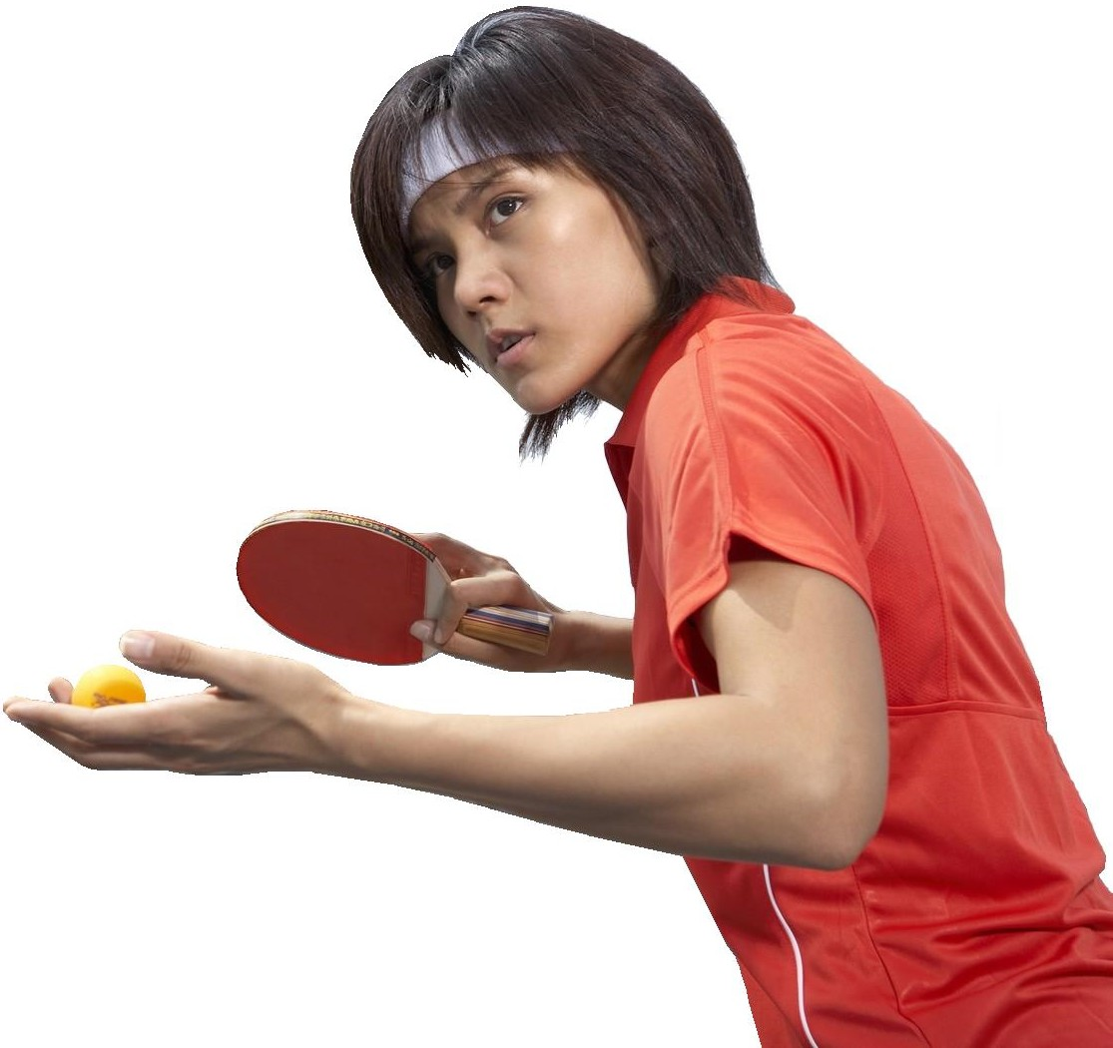 乒乓球 她很喜欢打乒乓球。

96． 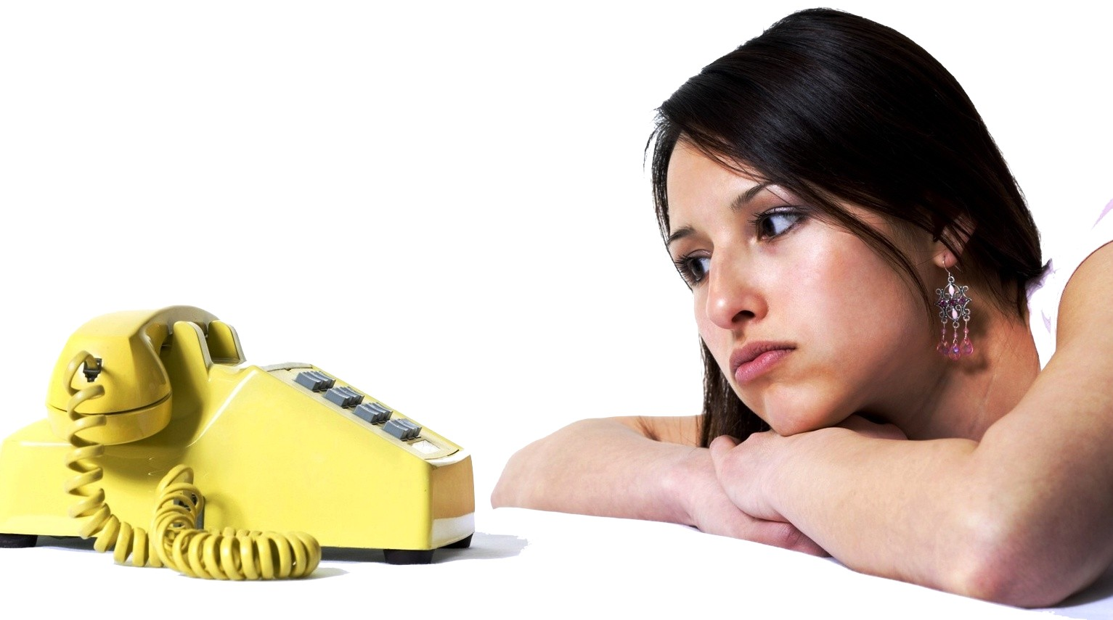 等 97．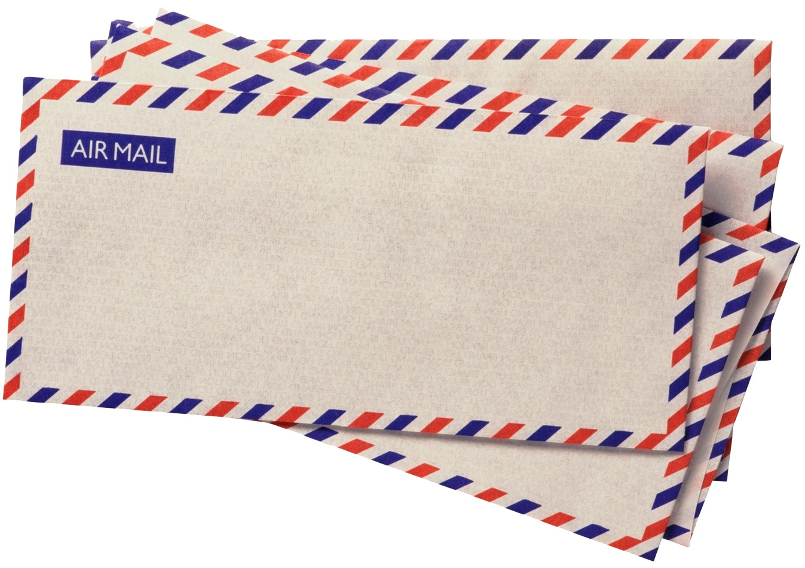 信封

98． 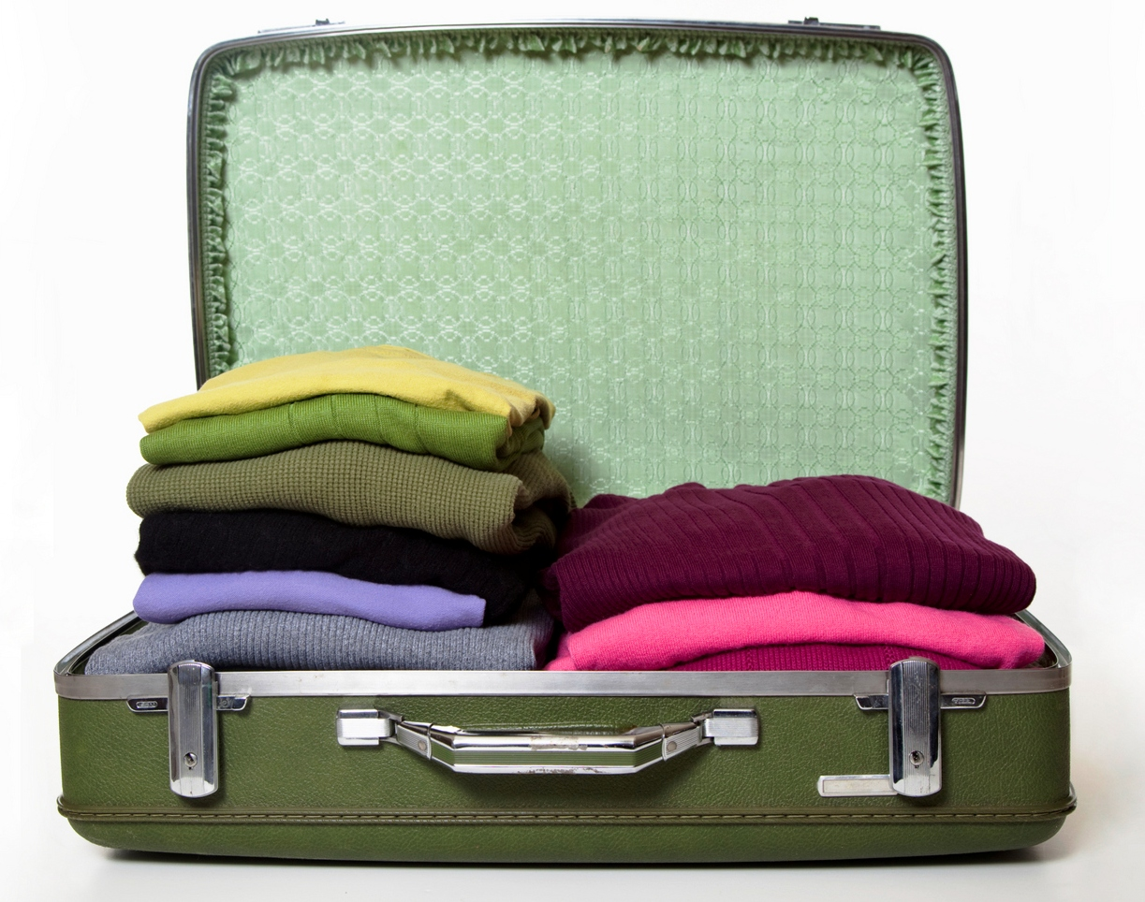 整理 99．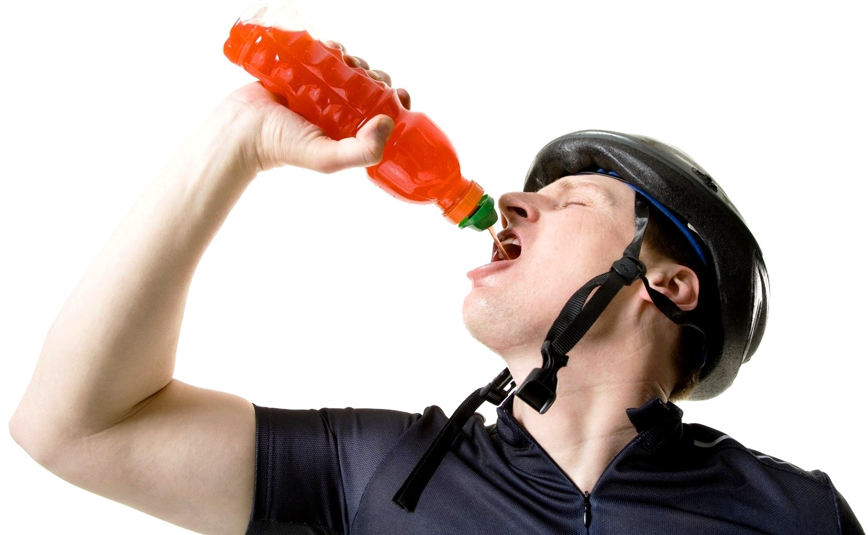 饮料

100．  香

